**Gráfico de MIRO**

(Carrito de Compra)

Carolina Martinez Cortes

SENA – Servicio Nacional de Aprendizaje

Centro de la Industria la Empresa y los Servicios

Análisis y Desarrollo de Software

Ficha: 2694667

Neiva / Huila

**Solución Integral de Gestión de Ventas y Operaciones**

Propuesta de valor:

1. Automatización: Reduce errores y ahorra tiempo al automatizar las funciones de facturación, inventarios, proveedores y más.

2. Escalabilidad: El sistema crece con tu negocio, adaptándose a nuevas necesidades de productos, usuarios y proveedores.

3. Seguridad: Accesos controlados y protección de datos con seguridad de nivel empresarial.

1. Accesibilidad en la Nube: Acceso desde cualquier lugar y en cualquier dispositivo.

Mercado Objetivo:

1. PYMEs: Empresas que necesitan mejorar sus operaciones y eficiencia, especialmente en ventas, inventarios y relaciones con proveedores.

2. Comercios electrónicos y distribuidores: Empresas que requieren una gestión robusta de productos y transacciones en línea.

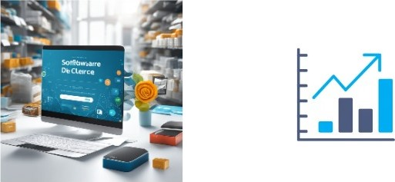3. Retail: Negocios que gestionan inventarios grandes y necesitan control en tiempo real.

**¿Cómo te ayuda nuestro software?**

Facturación:

1. Generación de facturas electrónicas y reportes fiscales.

2. Personalización de plantillas de factura. Inventario:

2. Gestión en tiempo real con alertas automáticas.

3. Reposición automática según stock mínimo.

Proveedores:

1. Registro centralizado de proveedores.

2. Seguimiento de compras y pedidos a proveedores. Seguridad:

3. Accesos por rol, protección de datos sensibles y autenticación avanzada.

4. Control total sobre permisos y accesos. Parametrización:

5. Configuración según las necesidades del negocio: impuestos, usuarios, productos.

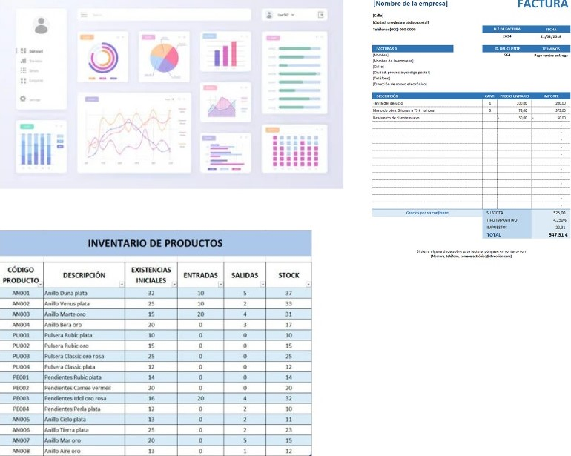

**Implementación y Soporte Continuo**

1. Fase 1: Análisis y Personalización: Entendemos tus necesidades y personalizamos el software para ti.
2. Fase 2: Implementación: Instalación rápida en la nube, sin necesidad de infraestructura.
3. Fase 3: Capacitación: Te capacitamos para que uses el software de forma eficiente.
4. Fase 4: Monitoreo y Soporte: Ofrecemos soporte continuo para asegurar que todo funcione correctamente.

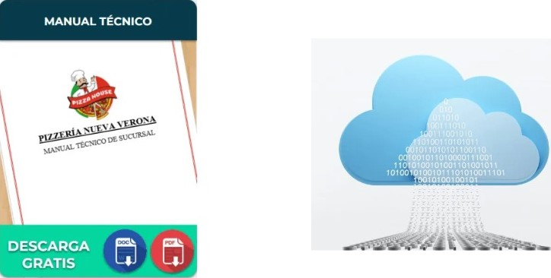

**Beneficios Clave para tu Negocio**

1. Reducción de Costos: Elimina la necesidad de múltiples sistemas y procesos manuales.
2. Mayor Eficiencia: Gestiona todo en una sola plataforma, ahorrando tiempo y esfuerzo.
3. Mejor Control: Mantén un control total de inventarios, proveedores y facturación.
4. Escalabilidad y Crecimiento: El software crece junto a tu negocio sin costos adicionales.

**Opciones Flexibles de Precios**

* Paquete Básico: Incluye módulos esenciales: facturación e inventario. Ideal para empresas pequeñas.
* Paquete Profesional: Todos los módulos + soporte básico. Ideal para medianas empresas.
* 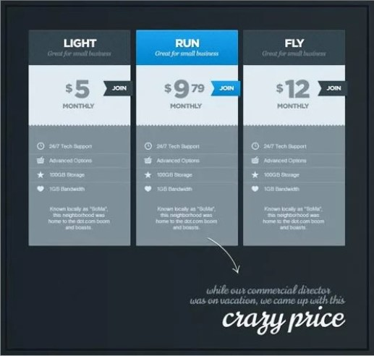Paquete Premium: Todos los módulos + soporte premium + personalización avanzada. Ideal para empresas grandes y complejas.

**Estrategia para llegar a ti**

1. Publicidad Digital: Campañas en redes sociales y Google Ads dirigidas a PYMEs y empresas de retail.
2. Webinars y Demos en Vivo: Muestras en tiempo real del software en acción.
3. Testimonios y Casos de Éxito: Mostrar cómo otras empresas han mejorado sus procesos con tu software.

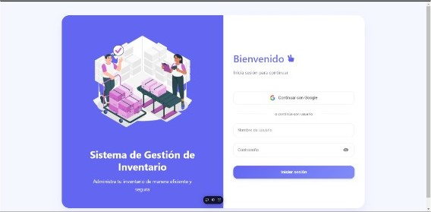



**Evolución del Producto**

1. Integraciones futuras: Nuevas integraciones con plataformas de pago y CRM.
2. Nuevas funcionalidades: Incorporación de inteligencia artificial para recomendaciones de inventario.

3. Actualizaciones continuas: Mejoras regulares en seguridad y rendimiento.





**Historias de Éxito**

1. Testimonios: Comentarios de empresas que ya usan el software y cómo les ha beneficiado.

2. Casos de éxito: Detallar ejemplos de clientes que lograron mejorar sus procesos gracias al software.



